Hälsningar från föräldrakvällen 16.5 2022. Här finns några tips och länkar man tillsammans med de unga kan titta på för att få igång en bra diskussion.
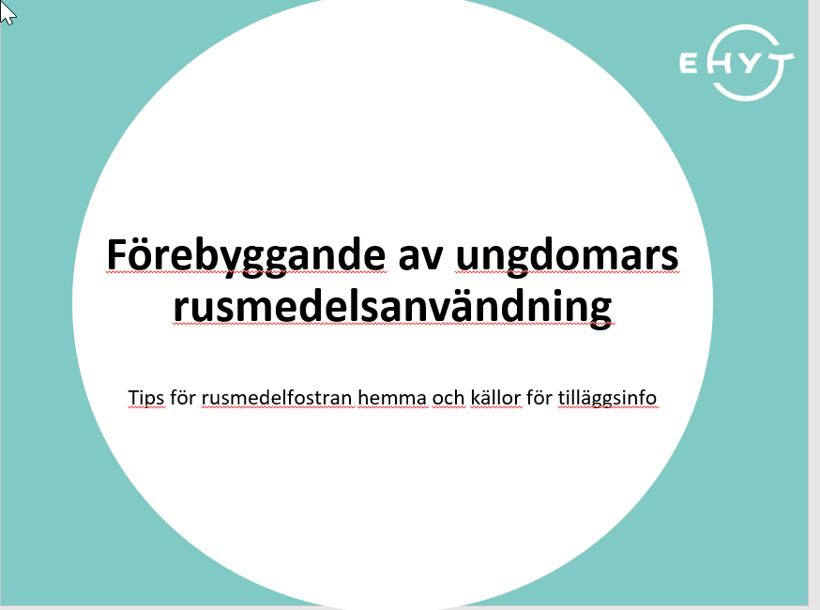

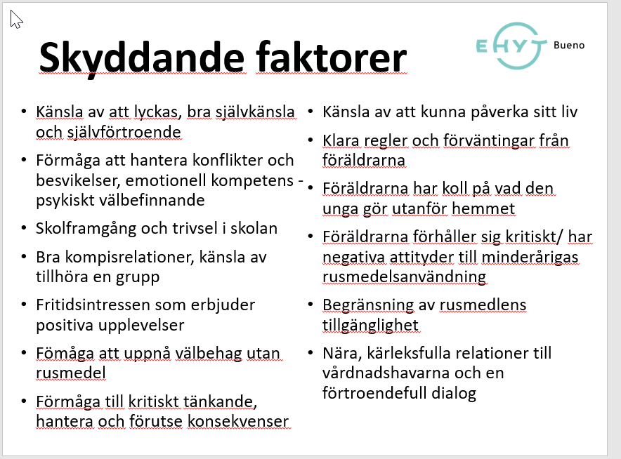

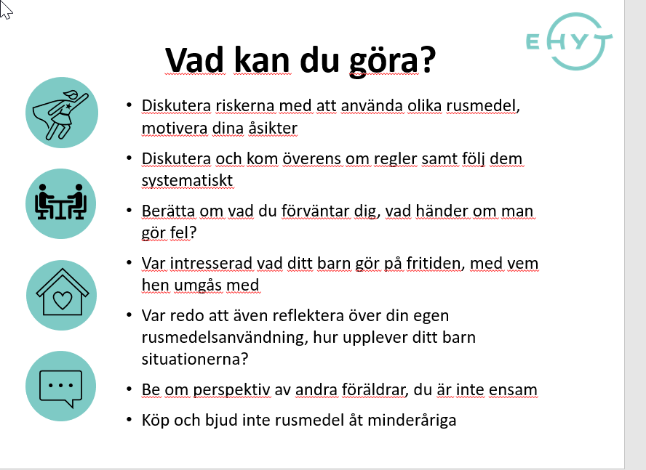

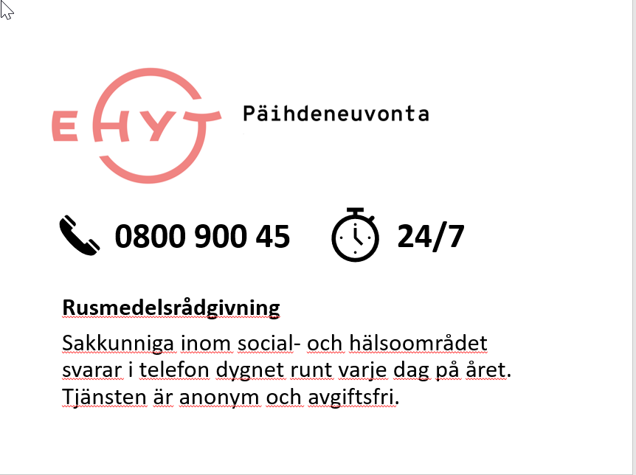
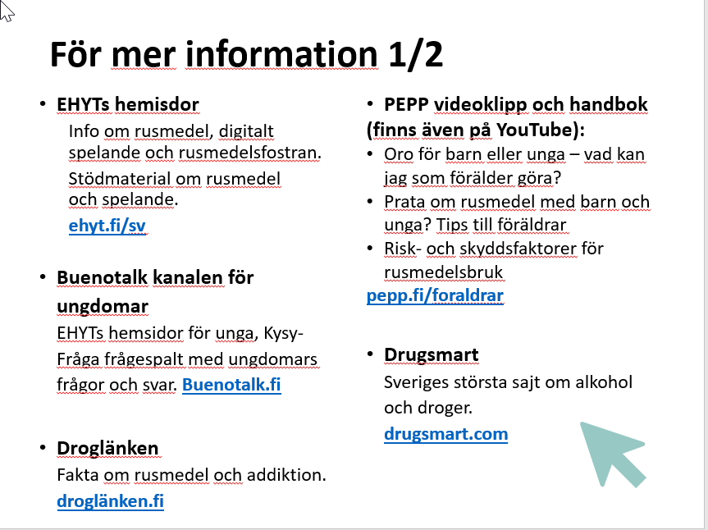

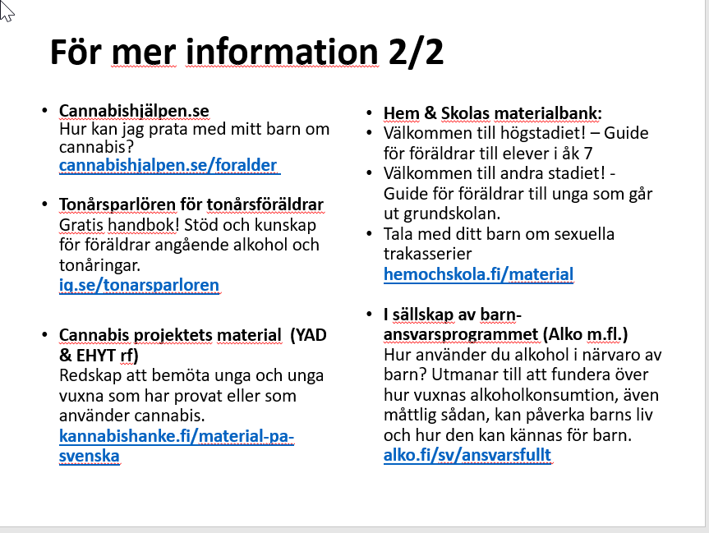
Youtube
Buenofacts-Cannabis, Buenofacts-Alkoholi, Buenofacts-Nuuska

